Curriculum

Virginia López Solís

Coordinador de Control y Movimientos de Personal
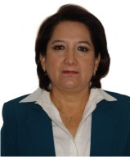

Nivel máximo de estudios | Secundaria CARRERA TECNICO COMERCIAL
Áreas de conocimiento | ADMINISTRACION DE PERSONAL RELACIONES HUMANAS  MANEJO DE CONFLICTOS MANEJO DE PAQUETERIA OFFICE  DESCONCENTRACION DE LA NOMINA
Experiencia laboral
Periodo | de Mayo/2017 a actual
Institución | Delegación Álvaro Obregón
Cargo | Coordinadora de Control y Movimientos de Personal
Periodo | de febrero/2013 a abril/2017
Institución | Delegación Álvaro Obregón
Cargo | JUD de Registro de Movimientos de Personal
Periodo | de octubre/2012 a febrero/2013
Institución | Delegación Álvaro Obregón
Cargo | JEFA DE LA UNIDAD DEPARTAMENTAL DE OPERACIÓN

